邏
輯
與
集
合

姓名：
年齡：
命題邏輯

命題與真假值

命題函數

量詞quantifiers

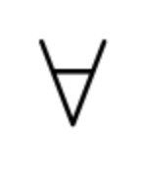倒過來的A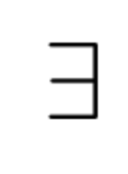倒過來的E

推導法則

布爾代數

常用證明法

*直接證明

*歸謬證明

*數學歸納法

例：證明1 + 3 + 5 + 7 + 9 +…+ (2n-1) = n²
數系的擴充

自然數，非負整數，整數

整數到有理數

字源上，有理數其實是誤譯，正確的譯名應為比例數，代表兩整數之比值。

有理數到實數

實數的直觀定義，就是能畫在數線上的數。
嚴格的定義，是一組單調上升的有理數序列，之最小上界。
例如，√2 來自 x² = 2這個一元二次方程式，從圖形來看，就是斜正方的邊長。
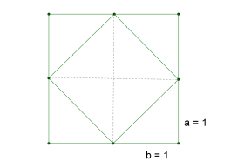

√2不是有理數的證明，在〈勾股定理〉單元的附錄中有。如果你沒有印象，請回頭去找出來再做一次。

在利用十分逼近法找√2的近似值時，我們從1開始，一路提高下界1.4

1.4 1.41 1.414 1.4142 1.41421 1.414213 1.4142135

它們構成一個單調上升的序列，都滿足x² ≦ 2。
不難證明，√2是這組序列的最小上界：

如果有更小的上界，√2 - h，它的平方一定比【 】小，可記為2 - k。
接著我們取介於2 – k和2中間的2 -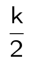，把它開方，得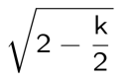。
因為2 - 比2 - k大，兩邊同開平方，得到 比√2 – h大。
但是這個比√2 – h大的，卻能滿足x² ≦ 2，可見√2 – h根本就不是該序列的上界（該序列的元素應該都不能比上界更大）。得證。

實數到複數

虛數單位i，來自 x² = -1的二次方程。

命題函數與集合

命題函數

集合、集合的表示法（窮舉、描述）

文氏圖

屬於

空集

宇集

包含

真包含

交集

聯集

補集

差集

練習時間

一、請用文氏圖（套圈圈的圖），畫出「自然數N」、「整數Z」、「有理數Q」、「實數R」、「複數C」、「純虛數I」彼此之間的包含關係

二、請問「 - 」在哪個數系以上，才是完整定義的？（a-b必有值）

三、請問不帶餘的「 ÷ 」在哪個數系以上，才是完整定義的？（a ÷ b必有值）

四、請問「 √ 」在哪個數系以上，才是完整定義的？（√a必有值）

五、請解x⁴ = 4

六、請解(x-3)⁴ = 16

七、請證明√3 是無理數

淺說集合的勢與超限數

有限集合的勢

可數無窮大

不可數無窮大

集合與其幕集合不能一一對應
淺說羅素悖論與公理化集合論

素樸集合論

羅素悖論

公理化集合論

電腦時間：

